Ficha experimental sobre “pressão hidrostática”
Pressão de uma coluna de líquido ou pressão hidrostáticaPressão hidrostática ou Pressão hidrostática ou pressão efetiva (p_{ef}) em um ponto de um fluido em equilíbrio, é a pressão que o fluido exerce no ponto em questão.
Vamos, por exemplo, determinar a pressão que um líquido fará no fundo da garrafa:
A pressão é devida à força (F) que a água exerce sobre uma superfície de de determinada área (A). Neste caso, a força equivale ao peso do líquido e a área é a área do fundo da garrafa, onde a força peso do líquido está agindo.  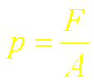  p = Pressão no fundo da garrafa  F = força que o líquido faz no fundo da garrafa e que é igual ao peso do líquido. (F = P = m . g)  A = área do fundo da garrafa | 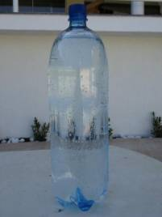

A massa do líquido podemos representar em função da densidade do líquido pela equação:
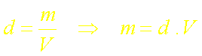
m = massa do líquido; d= densidade do líquido
V= Volume;

Sendo assim, e como (F = P = m . g) a equação ficará:
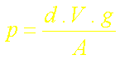
P= Pressão
d= densidade do líquido; V=Volume
g=acelaração da gravidade; A=área
Como ainda V = volume do líquido dentro da garrafa, e que é igual a área da base x altura da coluna líquida ( A x h).
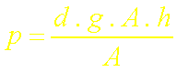
Simplificando a expressão acima temos:
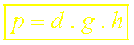
p = pressão em um determinado ponto
d=densidade do líquido; g = aceleração da gravidade
h = altura da coluna líquida acima do ponto considerado
Outra forma de vermos a questão tem a ver com o facto de muitas pessoas pensarem que pressão é sinónimo de força. Pressão, no entanto, leva em conta não apenas a força exercida por um corpo, mas também a área em que a força é exercida, e daí resulta a fórmula:
Pressão= Força/Área
-Neste caso força, é equivalente ao peso em kg de um determinado corpo.
A figura A representa um homem de 80kg a tentar andar em areia movediça. O seu peso produz grande pressão porque a área dos seus sapatos é pequena e ele afunda-se rapidamente na areia. Pelo contrário (figura B) se ele se deitar de costas, o seu peso actuará sobre uma área maior causando pressãomuito menor e ele não se afundará tão rapidamente.
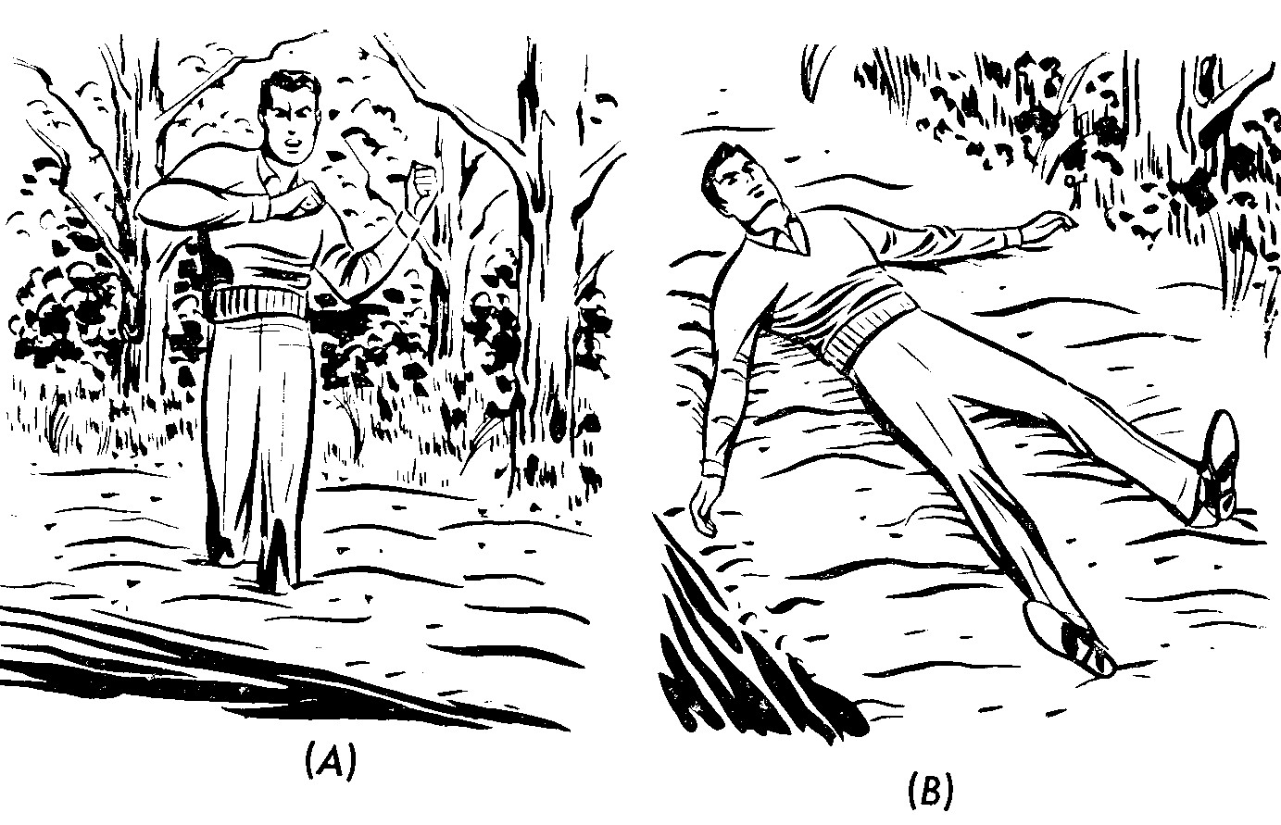

Actividades para a aula:

- Utilizando uma garrafa de 1,5 litros e um garrafão de 5 litros, coloca diferentes quantidade de água (1/2 litro na garrafa mais pequena, e 1 litro na maior) nos recipientes.

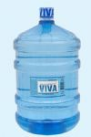

- Considerando a densidade da água como d=1 g/cm3, a acelaração da gravidade como g =10 m/s2, e a altura da coluna de água (h) que deverás medir com uma fita métrica, calcula a pressão exercida pela água no fundo dos dois recipientes, utilizando a fórmula:

- O que podes concluir relativamente à relação entre a pressão exercida pela água no fundo da garafa e a área do fundo da garrafa?
E o volume do líquido dentro da garrafa?

A pressão no fundo da garrafa não depende nem da área do fundo e nem do volume de líquido dentro da garrafa. Dependerá apenas da densidade do líquido e da altura da coluna líquida acima do ponto onde se quer determinar a pressão.

- O que faz realmente variar a pressão hidrostática no interior da garrafa? Porquê?
O parâmetro que produz a variação de pressão no interior da garrafa será somente a altura da coluna de água, já que tanto a densidade como a força da gravidade são valores constantes.

- Enche agora a garrafa de 1,5 litros até ao topo. Realiza agora vários furos (um no topo, outro no meio, e um na base), e observa a velocidade (intensidade) com que a água é expulsa da garrafa.

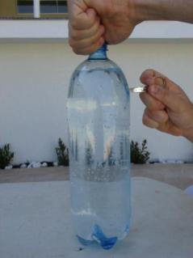

- Por ordem crescente em que furos a água é expulsa da garrafa com maior velocidade (intensidade)? O que podes concluir relativamente à variação da pressão com a profundidade?

Na base a água sairá com maior velocidade, seguida do furo do meio e por fim do topo. Pode-se concluir relativamente à variação da pressão com a profundidade que existe maior pressão na base do que no topo.

3- Coma ajuda de uma faca, corta o gargalo do garrafão, de forma a ficares com uma abertura no topo que te permita introduzires objectos. Enche de seguida o garrafão com água até ¾ da sua capacidade máxima.
Introduz um cd antigo, primeiramente “deitado” (com a base do cd virada para baixo) na água e verifica o que aconteçe (podes medir o tempo que este demora a atingir a base com a ajuda de um cronómetro). De seguida repete a experiência mas desta vez com o cd não “deitado” (com a parte fina do cd virada para baixo).

- O que verificaste? O que podes concluir?

Naturalmente o cd que foi introduzido com a base virada para baixo, demorará bastante mais tempo a atingir o fundo. Podemos então concluir que a distribuição horizontal do peso pela superfície da água, influencia a pressão exercida pelos objectos na mesma.

